государственное автономное профессиональное образовательное учреждение
Чувашской Республики «Межрегиональный центр компетенций -Чебоксарский электромеханический колледж»
Министерства образования и молодежной политики Чувашской Республики

УП.13.01 Учебная практика

ПРАКТИЧЕСКАЯ РАБОТА

ПР.Ип5-22.18.МДК.11.01.ОТ

Выполнил студент 3 курса, группы Ип5-22

Павлов Роман Сергеевич, Кириллов М А
^{(Фамилия И. О.)}

^{(подпись)} ^{(чч.мм.гггг)}
Преподаватель Савинова Е.А
^{(Фамилия И. О.)}
Зачтено
^{(чч.мм.гггг)}
Подпись
(подпись) (расшифровка подписи)

2024
Практическая работа №1
Тема: Светлая тема
- Цели задания:
  - Научиться создавать стилевые wpf - приложения на C#;
  - Изучить возможность применения словаря ресурсов;
  - Закрепить навыки программирования.
- Средства обеспечения занятия:
  - Оборудование: ПК;
  - ПО: OS Windows, Word, Visual Studio.

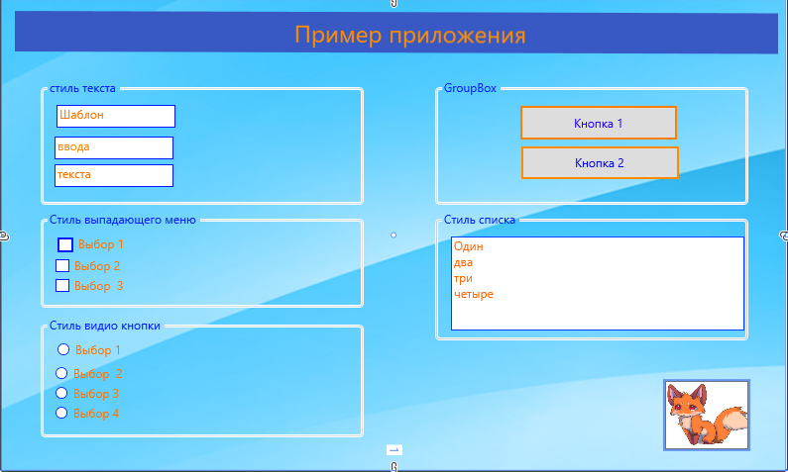
Рисунок 1.1 – Светлая тема

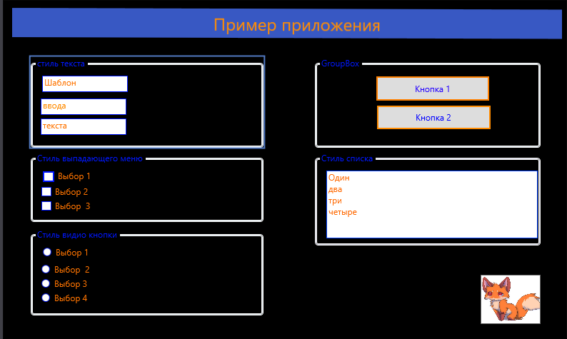
Рисунок 1.2 – Темная тема

Практическая работа № 2
Работа с графикой.
- Цели задания:
  - Научиться работать с графикой wpf - приложения на C#;
  - Закрепить навыки программирования.
- Средства обеспечения занятия:
  - Оборудование: ПК;
  - ПО: OS Windows, Word, Visual Studio.

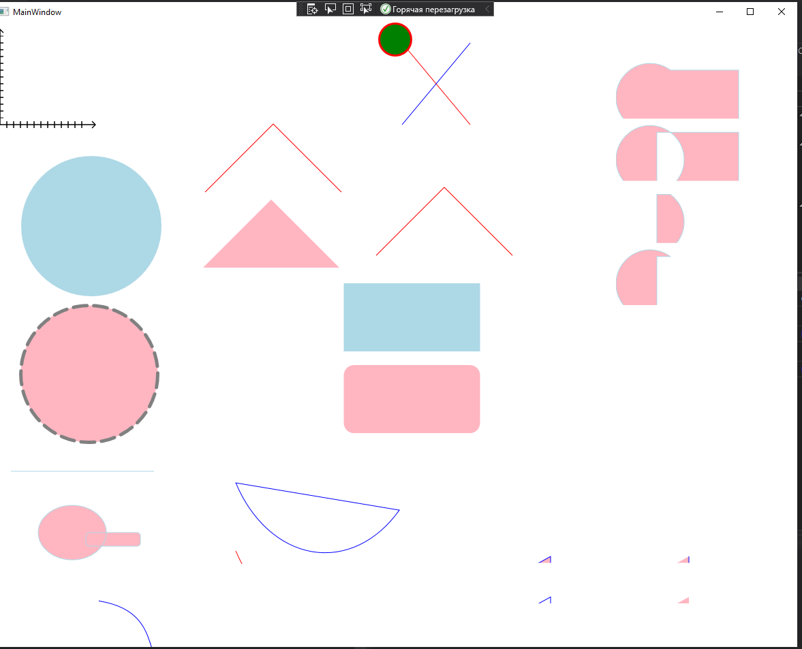
Практическая работа № 3
Трехмерная графика
- Цели задания:
  - Научиться работать с трехмерной графикой wpf - приложения на C#;
  - Закрепить навыки программирования.
- Средства обеспечения занятия:
  - Оборудование: ПК;
  - ПО: OS Windows, Word, Visual Studio.

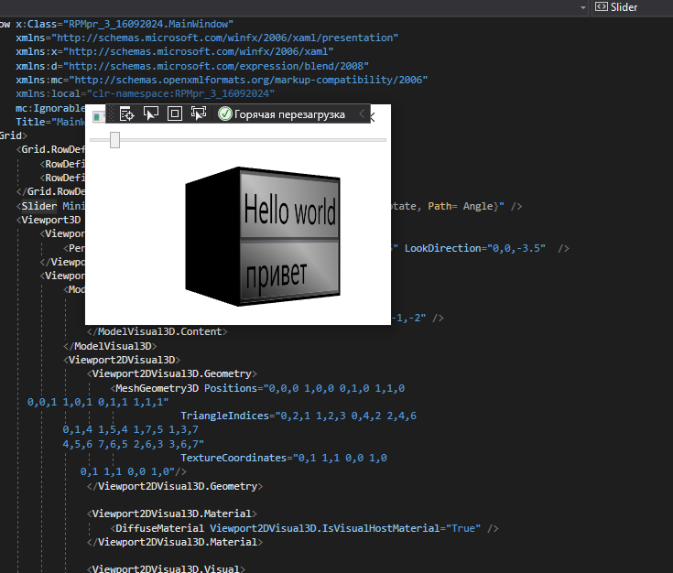
Практическая работа 13
Тема: Создание простого приложения базы данных
Цель работы: Исследование технологии создания приложений баз данных в C#

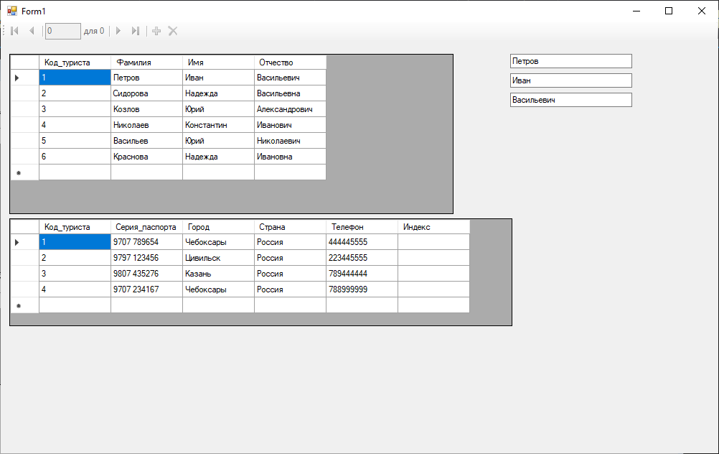
Рисунок 13 – база даных турист и Информация о туристах

